MEALIT Stahlfenster
MEA Bautechnik

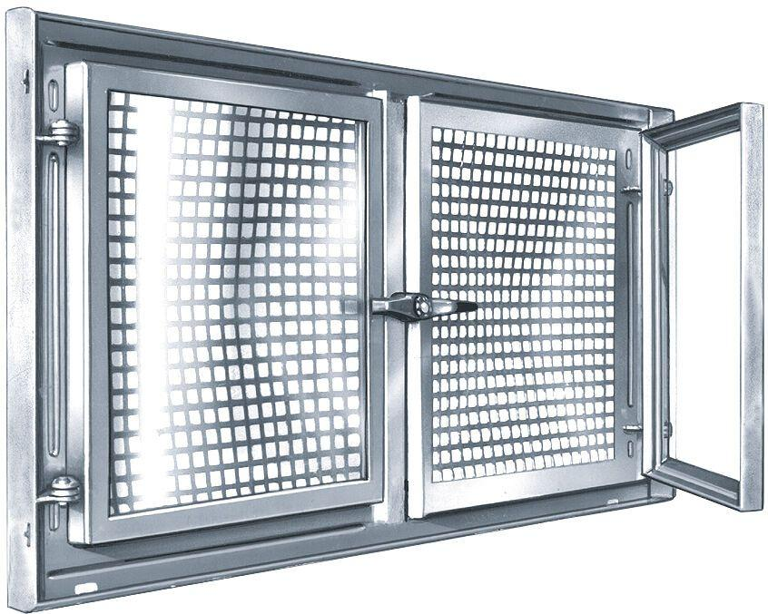Eigenschaften
Bauteil, Ausbau
Fenster
Oberfläche
verzinkt
Verglasung
Sicherheitsglas
Werkstoff
Stahl
Breite (mm)
500,00 - 1.000,00
Höhe (mm)
300,00 - 1.000,00

